Уважаемые коллеги!

Надежное и безопасное функционирование Единой системы газоснабжения во многом зависит от бесперебойной работы объектов энергоснабжения.

**Слайд 2**

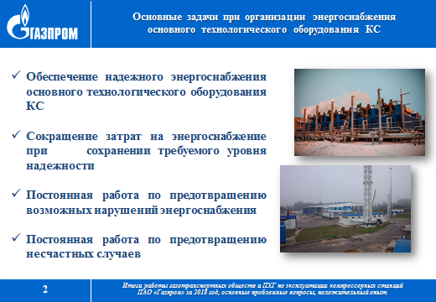

Я бы хотел выделить основные задачи при организации энергоснабжения основного технологического оборудования КС:

* Обеспечение надежного энергоснабжения основного технологического оборудования КС.
* Сокращение затрат на энергоснабжение при сохранении требуемого уровня надежности.
* Постоянная работа по предотвращению возможных нарушений энергоснабжения.
* Постоянная работа по предотвращению несчастных случаев.

Поподробнее рассмотрим каждое из этих направлений.

**Слайд 3**

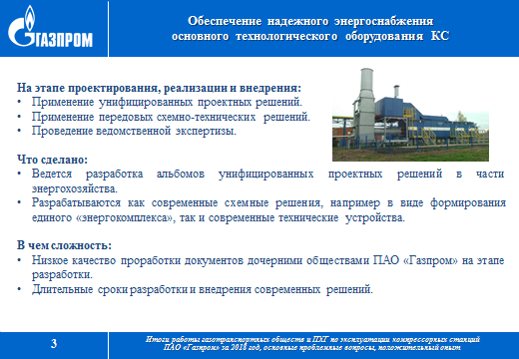

Обеспечение надежного энергоснабжения основного технологического оборудования КС достигается на этапах проектирования, реализации и внедрения за счет следующих реализуемых мероприятий:

* Применение унифицированных проектных решений;
* Применение передовых схемно-технических решений;
* Проведение ведомственной экспертизы, в том числе полного «круга»

Выполнены следующие работы:

* Ведется разработка альбомов унифицированных проектных решений в части энергохозяйства;
* Разрабатываются как современные схемные решения, например в виде формирования единого «энергокомплекса», так и современные технические устройства, например автономные источники энергии, источники вторичного преобразования и хранения энергии.

По поводу низкого качества подготовки документов, в том числе и проектов я хотел бы привести всего один пример, который четко характеризует сложившуюся ситуацию: ***Для работы противопожарной сигнализации УТТ и СТ было предложено рассмотреть необходимость применения электростанции собственных нужд.***

**Слайд 4**

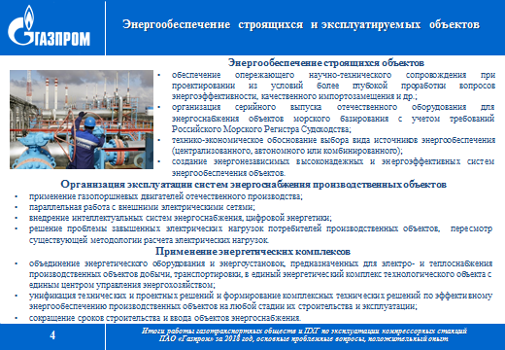

**Энергообеспечение строящихся объектов:**

* обеспечение опережающего научно-технического сопровождения при проектировании из условий более глубокой проработки вопросов энергоэффективности, качественного импортозамещения и др.;
* организация серийного выпуска отечественного оборудования для энергоснабжения объектов морского базирования с учетом требований Российского Морского Регистра Судоходства;
* технико-экономическое обоснование выбора вида источников энергообеспечения (централизованного, автономного или комбинированного);
* создание энергонезависимых высоконадежных и энергоэффективных систем энергообеспечения объектов.

**Организация эксплуатации систем энергоснабжения производственных объектов**

* применение газопоршневых двигателей отечественного производства;
* параллельная работа с внешними электрическими сетями;
* внедрение интеллектуальных систем энергоснабжения, цифровой энергетики;
* решение проблемы завышенных электрических нагрузок потребителей производственных объектов, пересмотр существующей методологии расчета электрических нагрузок.

**Применение энергетических комплексов**

* объединение энергетического оборудования и энергоустановок, предназначенных для электро- и теплоснабжения производственных объектов добычи, транспортировки, в единый энергетический комплекс технологического объекта с единым центром управления энергохозяйством;
* унификация технических и проектных решений и формирование комплексных технических решений по эффективному энергообеспечению производственных объектов на любой стадии их строительства и эксплуатации;
* сокращение сроков строительства и ввода объектов энергоснабжения.

**Слайд 5**

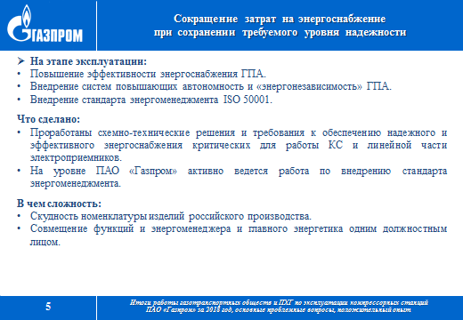

Проработаны схемно-технические решения и требования к обеспечению надёжного и эффективного энергоснабжения критических для работы КС и линейной части электроприемников.

Ведутся работы по повышению эффективности энергоснабжения ГПА, за счет внедрения систем повышающих автономность и энергонезависимость ГПА (генераторы, турбодетандерные установки и т.п.), ориентируясь на отечественных поставщиков.

Несмотря на значительные шаги в области импортозамещения вынужден констатировать сложившийся факт: к***оличество изделий российского производства явно недостаточно.***

*Так, например, дизельные двигатели мощностью более 630 кВт в России не выпускаются.*

На уровне ПАО «Газпром» активно ведется работа по внедрению стандарта энергоменеджмента ISO 50001, так же соответствующая этому направлению. Правда, зачастую, в дочерних обществах одно и тоже лицо исполняет функции и энергоменеджера, и главного энергетика, что не допустимо, так перед ними стоят различные задачи.

**Слайд 6**

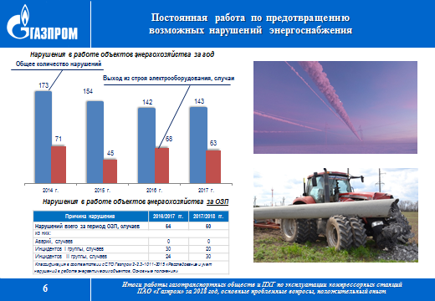

Немного статистики: показателем, наиболее полно, характеризующим нашу работу, является количество нарушений энергоснабжения объектов добычи, транспортировки и переработки природного газа. За последние 4 года имеется тенденция к снижению общего числа нарушений, правда при этом показатели 2016 и 2017 годов остались практически без изменений (142 и 143 случая соответственно).

**Слайд 7**

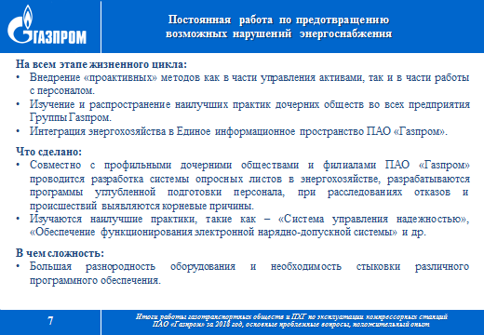

Цифры, показанные на предыдущем слайде, ставят перед нами новые задачи по предотвращению возможных нарушений энергоснабжения производственных объектов ПАО «Газпром».

Весь большой комплекс работ можно разделить на части: работы по отношению к оборудованию и работа с персоналом.

К работе с оборудованием можно отнести выяснение причин нарушений, системы опросных листов на приобретение оборудования, тиражирование «лучших практик», ведение претензионной работы с изготовителями.

К работе с персоналом относятся – разработки программ углубленной подготовки, развитие функционирования электронных систем, как обучающих, так и предназначенных для ведения ежедневной работы.

Среди значительного числа таких программ хотел бы отметить электронную нарядно-допускную систему ООО «Газпром трансгаз Томск», значительно повысившую качество оформления документации.

**Слайд 8**

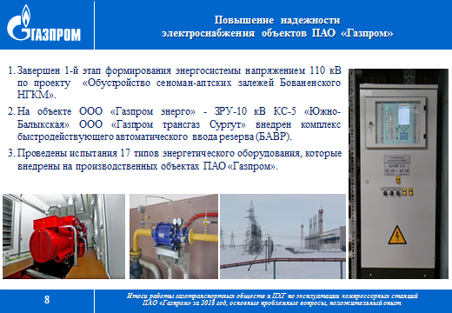

Среди работ, выполненных Управлением энергетики и направленных на повышение надежности и безопасности энергоснабжения объектов  
ПАО «Газпром» можно выделить следующие:

* Работы по повышению надежности энергоснабжения объектов Бованенковского НГКМ ООО «Газпром добыча Надым».

*С вводом в эксплуатацию новых энергетических объектов («ЭСН промбазы ГП-2 (2-й очереди, 1-й этап)» и «Линия электропередачи воздушная 110 кВ от ЭСН промбазы ГП-2 до ЭСН бурения Бованенковского НГКМ») сформирована окончательная, единая схема системы электроснабжения Бованенковского НГКМ, обеспечивающая надежное энергообеспечение объектов добычи газа на полное развитие месторождения.*

* Внедрен комплекс быстродействующего автоматического ввода резерва (БАВР) в ЗРУ-10 кВ КС «Южно-Балыкская». Ввод в эксплуатацию комплекса БАВР позволит исключить аварийные остановы ЭГПА из-за кратковременных нарушений в сетях внешнего электроснабжения.

*С 26 по 29 июня 2017 года ООО «Газпром энерго» успешно проведены испытания по Программе комплексного опробования БАВР с коммутацией синхронных двигателей СТД-12500. По результатам опытно-промышленной эксплуатации БАВР планируется инициировать в ПАО «Газпром» разработку Программы оснащения комплексами БАВР других производственных объектов.*

* Работы по созданию и внедрению в ПАО «Газпром» нового энергетического оборудования.

*В 2017 году в соответствии с «Планом испытаний нового энергетического оборудования» успешно проведены приёмочные и эксплуатационные испытания 5 типов нового энергетического оборудования российского производства. По результатам испытаний оборудование рекомендовано к применению на объектах ПАО «Газпром», с учётом реализации мероприятий по совершенствованию.*

* Организована работа реализации Плана мероприятий по обеспечению безопасности при проведении работ в энергоустановках в дочерних обществах ПАО «Газпром», от 13.01.2016 РД 03-1, утвержденной заместителем Председателя Правления ПАО «Газпром» В.А. Маркеловым.

**Слайд 9**

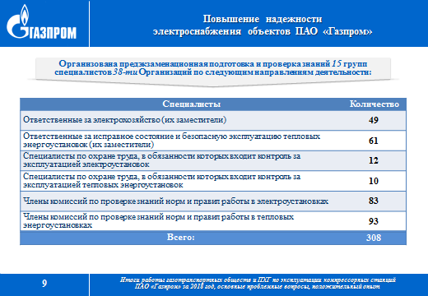

в 2017 году в соответствии с «Положением об организации и проведении подготовки и аттестации в области энергетической безопасности, подготовки и проверки знаний правил работы в электроустановках и тепловых энергоустановках ПАО «Газпром» и его дочерних обществ» организована предэкзаменационная подготовка и проверка знаний 10-ти групп специалистов 39-ти дочерних обществ.

Общее количество специалистов, прошедших предэкзаменационную подготовку и проверку знаний составило более 300 человек.

Кроме того, 116 специалистов 35-ти дочерних обществ ПАО «Газпром» прошли аттестацию в 3-х областях энергетической безопасности.

**Слайд 10**

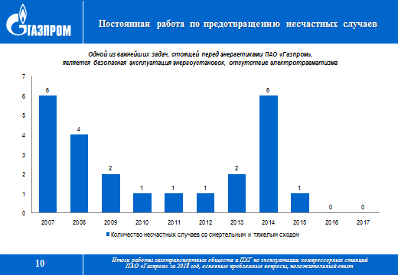

Теперь хочу обратить Ваше внимание на работы, выполняемые по направлению предотвращения несчастных случаев.

На слайде представлена диаграмма о количестве несчастных случаев со смертельным и тяжелым исходом за последние 10 лет. Отсутствие несчастных случаев за последние 2 года является хорошим результатом, однако мы не должны успокаиваться.

**Слайд 11**

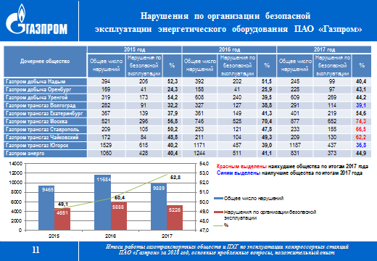

Теперь о некоторых важных показателях, которые мы получили по результатам анализа проверок, проведенных специалистами энергоинспекции ПАО «Газпром».

В таблице представлены сведения об общем количестве выявленных нарушений, и количестве нарушений, связанных с ОРГАНИЗАЦИЕЙ безопасной эксплуатации энергоустановок. Их количество находится в диапазоне от 30 у лучших по этому показателю дочерних обществ (в таблице выделены синим) до 75 процентов у худших, от общего числа выявленных нарушений (в таблице они выделены красным).

*Необходимо, правда отметить, что значительный вклад, в эти цифры внесли нарушения, выявленные по результатам проверок «вспомогательных филиалов», таких как УТТ и СТ, УМТС и К и др.*

Устранение этих нарушений НЕ СВЯЗАНО с необходимостью выделения дополнительных средств. Наличие значительного числа таких нарушений говорит о низком уровне контроля в службе ЭВС, и мы будет нещадно с этим бороться, вплоть до очень жестких, административных мер.

Я хотел бы обратить Ваше внимание на график – при снижении общего числа нарушений и числа нарушений по организации безопасной эксплуатации в натуральном измерении их доля продолжает расти (до 53 % по ПАО «Газпром» в целом).

**Слайд 12**

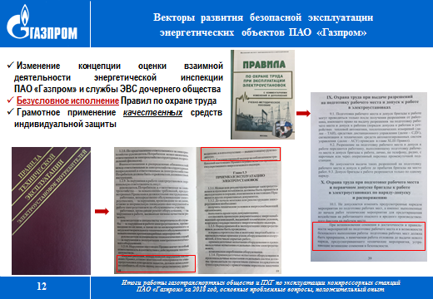

Далее я бы хотел остановиться на трех векторах развития безопасной эксплуатации электроустановок:

Первое и наиболее важное: мы будем менять подход взаимоотношений и оценки совместной деятельности Дочернего общества и энергоинспекции ПАО «Газпром». Критерии оценки эффективности, связанные с увеличением количества выявленных энергоинспекцией нарушений уже не в полной мере соответствуют действительности. Более важным является количество устраненных однотипных нарушений по всему дочернему обществу в целом.

Так же по прежнему актуальным остается безоговорочное выполнение требований правил - я выделил 2 пункта, на которые хотел бы обратить Ваше внимание. Это пункт 10.1 Правил по охране труда в электроустановках, и пункт 1.2.10 ПТЭЭП. Оба несут один смысл и говорят о следующем – «При возникновении сомнения в возможности **безопасного** выполнения работы, они должны быть отложены, до выдачи нового наряда-допуска, предусматривающего мероприятия, устраняющие сомнения в безопасности». Необходимо донести до работников службы ЭВС, что именно их знание Правил и умение пользоваться этими знаниями – залог безопасности.

Третьим и не менее важным фактором остается использование качественных и проверенных средств индивидуальной защиты.

За все эти годы решено множество задач, еще больше задач ставиться перед нами в настоящее время, и каждый трудовой день мы как целый и единый организм двигаемся к нашей цели – надежному и безопасному энергоснабжению объектов Единой Системы Газоснабжения России.

**Слайд 13**

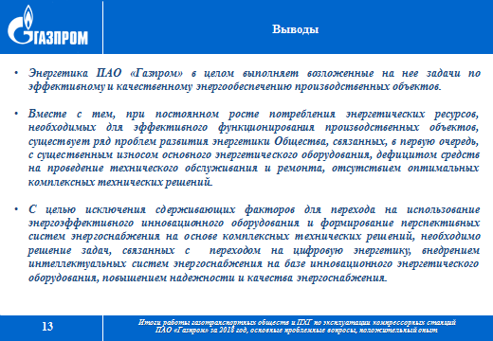

Подводя итоги, хочу отметить:

* Энергетика ПАО «Газпром» в целом выполняет возложенные на нее задачи по эффективному и качественному энергообеспечению производственных объектов.
* Вместе с тем, при постоянном росте потребления энергетических ресурсов, необходимых для эффективного функционирования производственных объектов, существует ряд проблем развития энергетики Общества, связанных, в первую очередь, с существенным износом основного энергетического оборудования, дефицитом средств на проведение технического обслуживания и ремонта, отсутствием оптимальных комплексных технических решений.
* С целью исключения сдерживающих факторов для перехода на использование энергоэффективного инновационного оборудования и формирование перспективных систем энергоснабжения на основе комплексных технических решений, необходимо решение задач, связанных с переходом на цифровую энергетику, внедрением интеллектуальных систем энергоснабжения на базе инновационного энергетического оборудования, повышением надежности и качества энергоснабжения.

**Слайд 14**

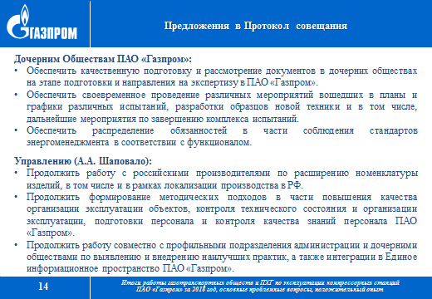

На слайде представлены Предложения Управления энергетики для включения в Протокол нашего совещания.

**Слайд 15**

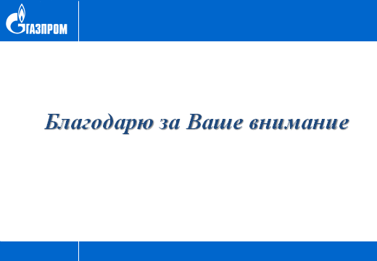

Благодарю за внимание!